**ANTONIO DAVID MUÑOZ LEAL**

**MANUAL DE USUARIO**

**CLIENTE ESCRITORIO**

****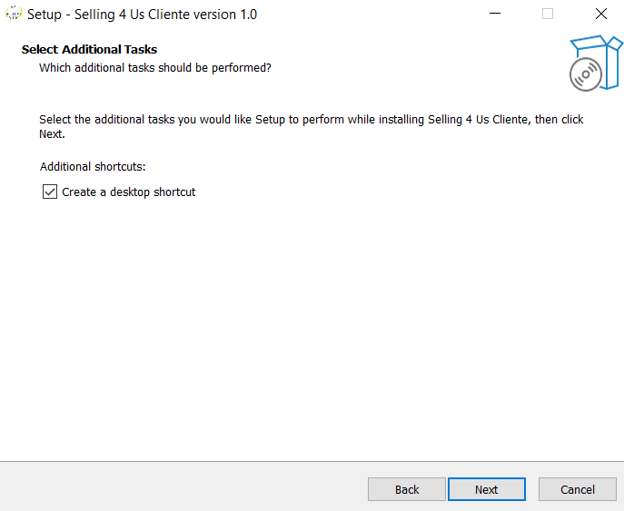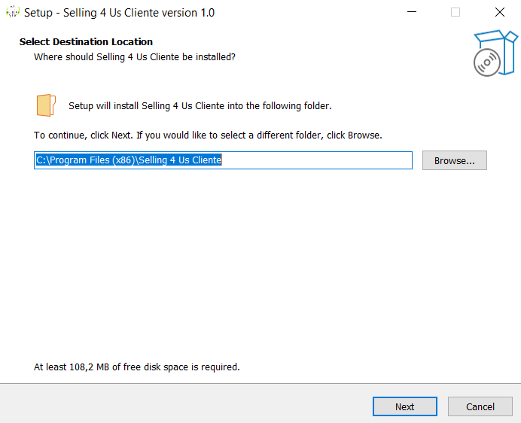**Instalación**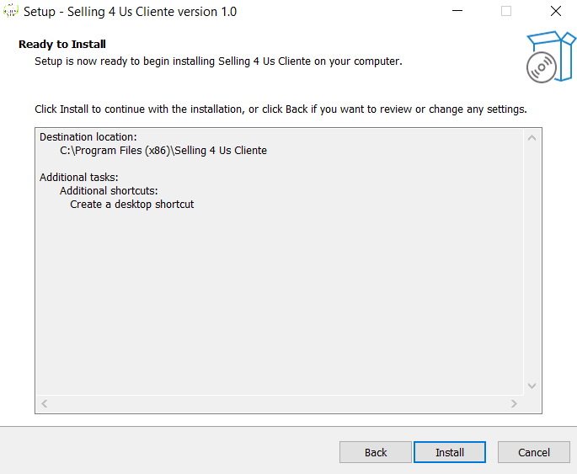

**LOGIN**

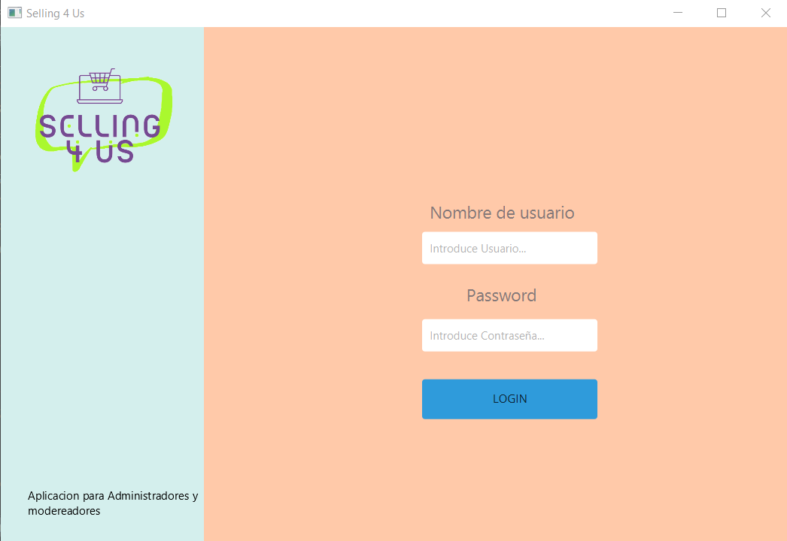Introducir nombre de usuario y contraseña. La propia aplicación detectará si eres administrador o moderador

**Añadir moderador**

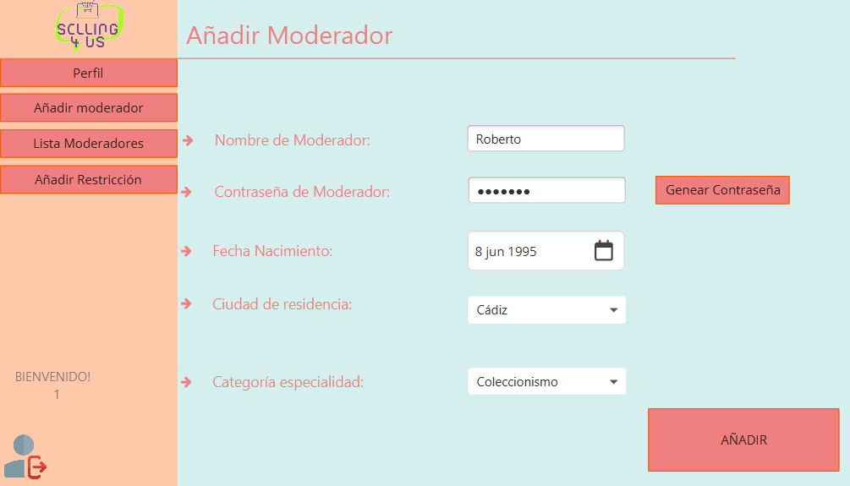

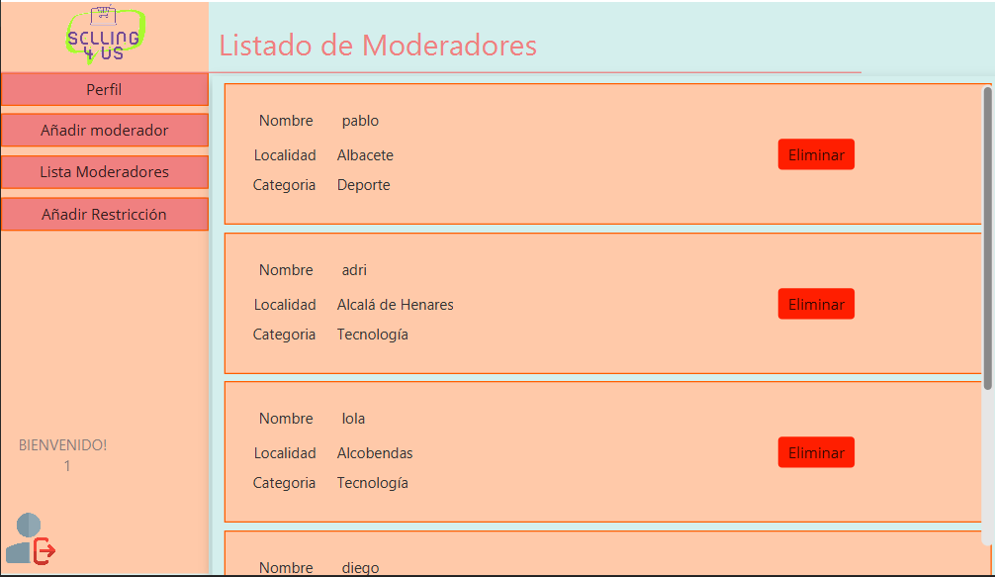**Listar moderadores** – Click en Lista de moderadores

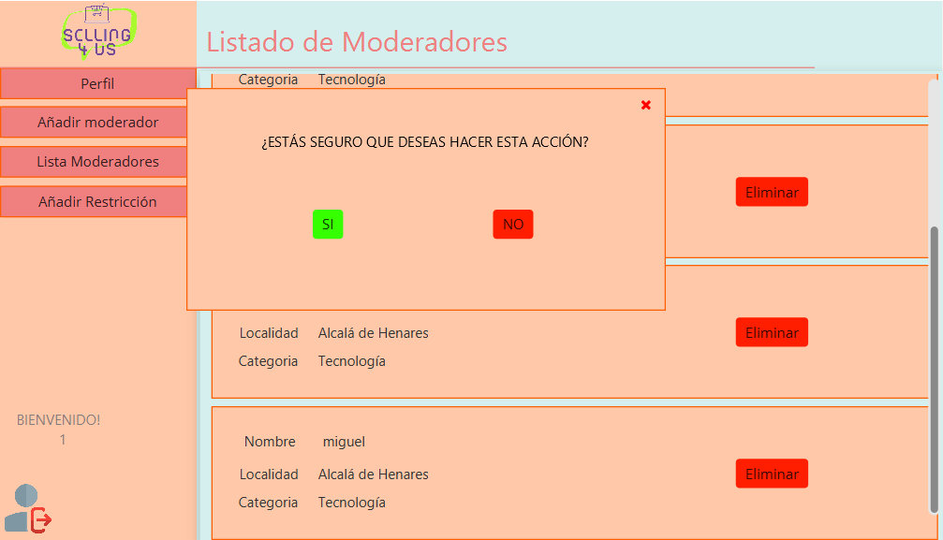**Eliminar moderador** – Click en Eliminar y luego en aceptar

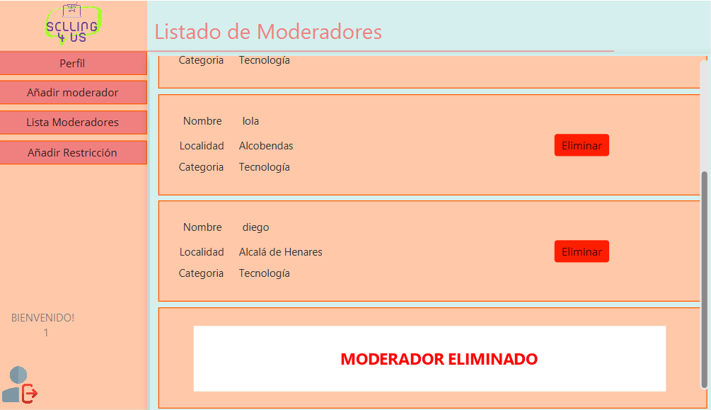

**Lista de restricciones** – Click en añadir Restricción

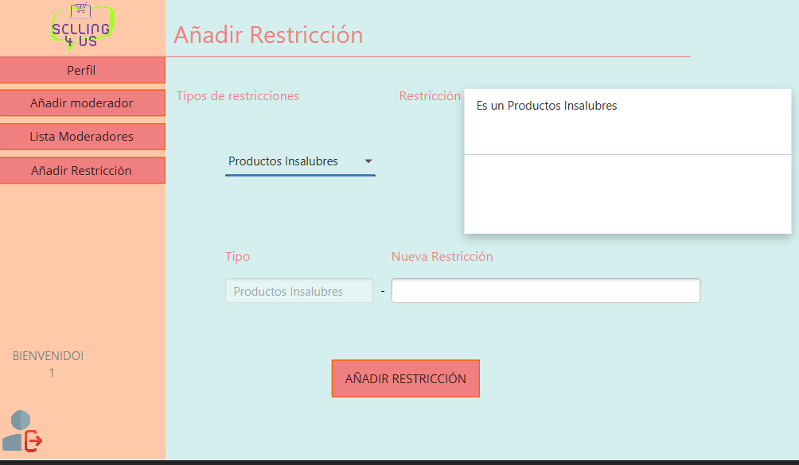

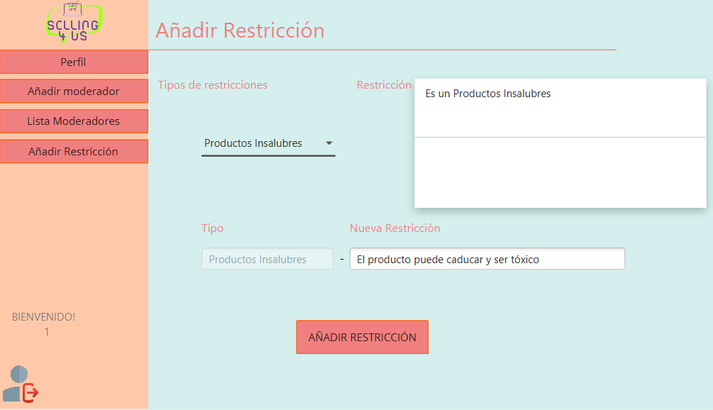**Añadir Restricción** – Seleccionar tipo de restricción y escribir la nueva restricción

**Esperar nuevos anuncios desde parte moderador**

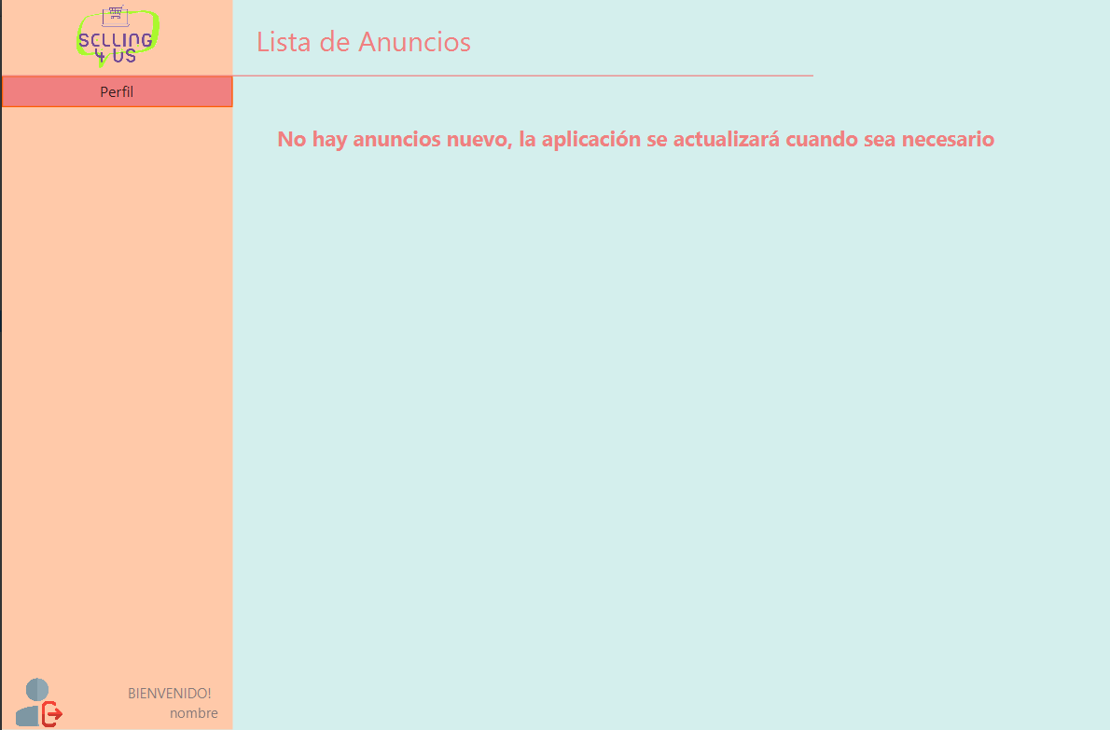

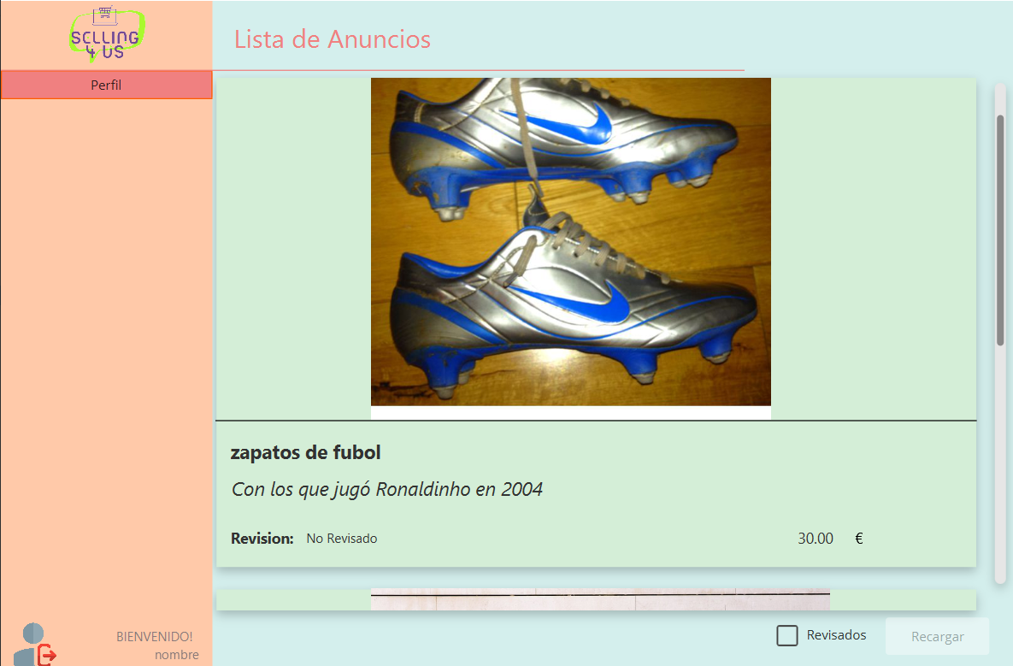**Listado de anuncios** – Esperar se actualiza de manera automática

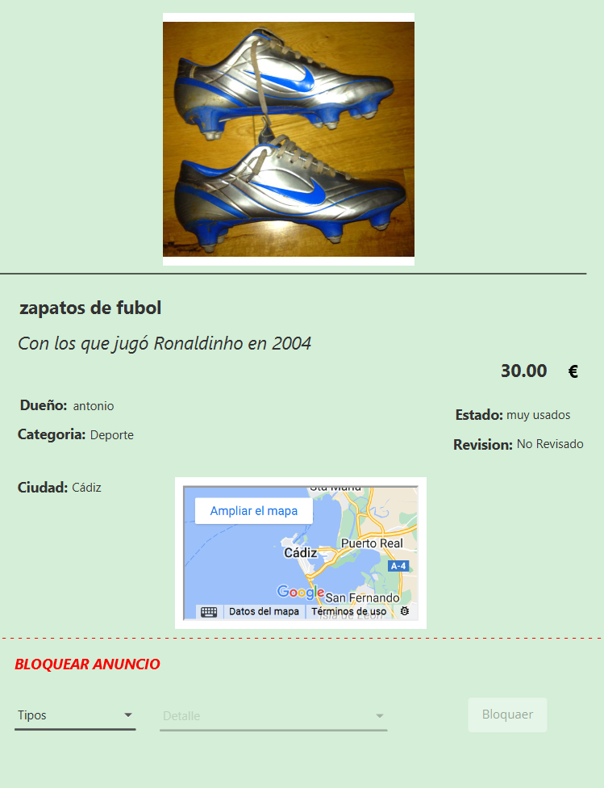**Ver detalles Anuncio** - Click encima del anuncio

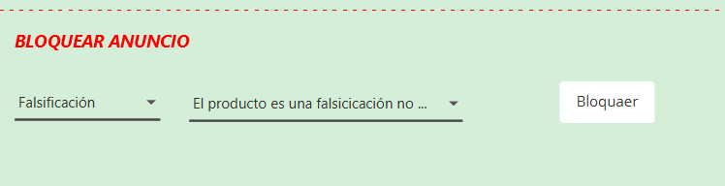**Bloquear Anuncio** – Elegir tipo y restricción y seleccionar botón Bloquear

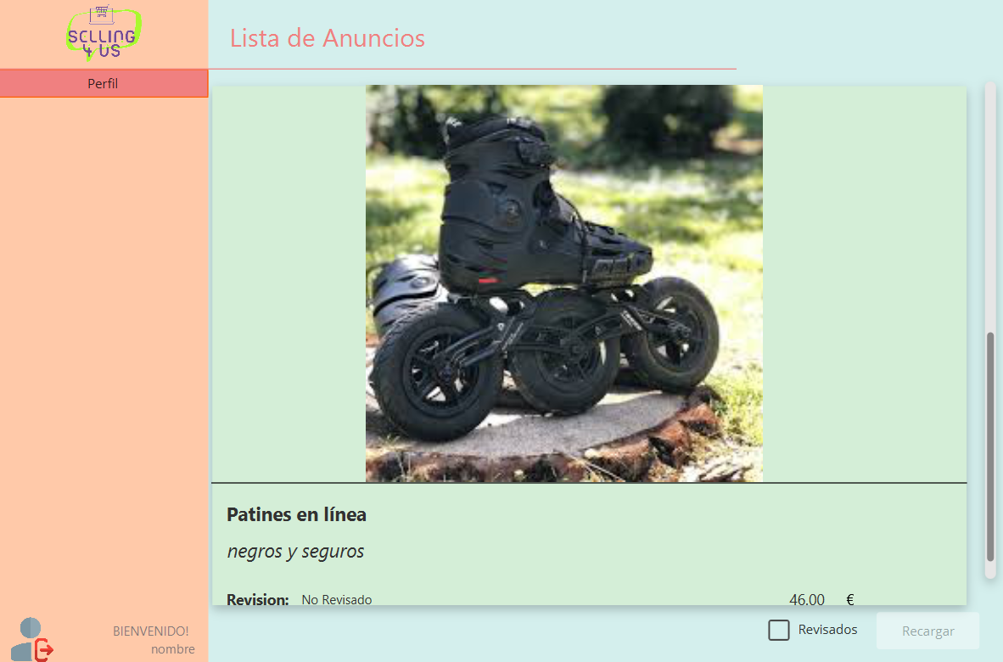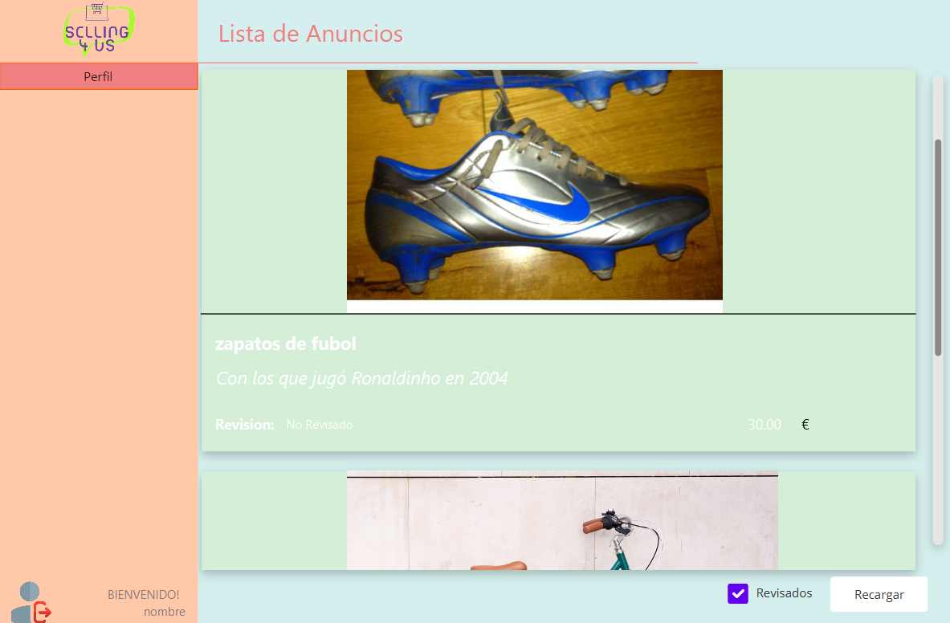**Checkear revisados y pedir nuevos anuncios**